Liban 2009 Exercice I : De l’importance de l’eau oxygénée (7 points)
Correction © http://labolycee.org
1. Préparation du dihydrogène par électrolyse
1.1. Dans la solution, les anions sont attirés vers l’anode reliée au pôle positif du générateur et les cations vers la cathode reliée au pôle négatif.
Les électrons circulent dans les parties métalliques du circuit, ils sont libérés par la borne négative du générateur et « pompés » par la borne positive.
e–
I
Anode
Cathode
Cl–
H⁺
Na⁺
HO–
Electrode de nickel
Saumure
Dégagement gazeux
Dégagement gazeux
+ –
Electrode de titane

1.2. À la cathode, réduction qui libère du dihydrogène gazeux : 2H⁺_{(aq)} + 2e– = H_{2(g)}
À l’anode, oxydation qui libère du dichlore gazeux : 2Cl–_{(aq)} = Cl_{2(g)} + 2e–
1.3. On a n(H₂) = , soit
D’après la demi-équation de réduction cathodique : 2 moles d’électrons sont consommées lorsqu’une une mole de dihydrogène est formée, soit n(H₂) = .
Il vient = .V_{m}
Enfin la quantité d’électricité mise en jeu est : Q = n(e⁻).F = I.Δt , donc n(e–) =
Il vient .
1.4. = 28,0×10³ L = 28,0 m³ produit en une heure (= 3600 s) de fonctionnement.
2. Cinétique de la dismutation de l’eau oxygénée.
2.1.1. |  | 2H₂O_{2(aq)} = O_{2(g)} + 2 H₂O_{(l)}
État | Avancement | Quantités de matière en mol
État initial | 0 | c.V | 0 | Excès
En cours de transformation | x | c.V – 2.x | x | Excès
État final | x_{f} | c.V – 2.x_{f} | x_{f} | Excès
2.1.2. L’avancement maximal est atteint quand l’eau oxygénée est entièrement consommée :
c.V – 2.x_{max} = 0 alors x_{max} = ainsi x_{max} = = 3,0×10^{–2} mol
2.1.3. D’après la loi des gaz parfaits (t) = et d’après l’équation chimique : x(t) = (t), donc x(t) =
2.1.4. À la date t = 30 min, le tableau de résultats indique = 540 mL soit 540×10^{–6} m³,
donc x(t = 30) = = 2,21×10^{–2} mol (22,1 mmol donc cohérent avec la courbe x = f(t)).
2.2.Analyse du graphe x(t)
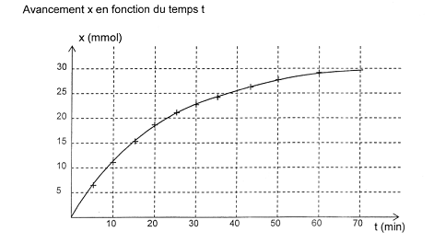
2.2.1. Le temps de demi-réaction est la durée au bout de laquelle l’avancement a atteint la moitié de sa valeur finale. Graphiquement, on détermine t_{1/2} = 15 min.
x_{f} = x_{max}
transformation totale
x_{f} / 2
t _{1/2}

2.2.2. La vitesse volumique
de réaction est définie par
v = avec V_{T} = Cte.
Ainsi la vitesse, à la date t,
est proportionnelle au
coefficient directeur de la tangente à la courbe à cette date. Or les pentes des tangentes diminuent quand t augmente, la vitesse diminue au cours du temps.
2.3. Facteurs cinétiques
2.3.1. La concentration de la solution en eau oxygénée diminue au cours du temps, donc la vitesse de réaction va diminuer.
Les chocs entre les molécules deviennent moins nombreux, il se forme de moins en moins de molécules de dioxygène au cours du temps.
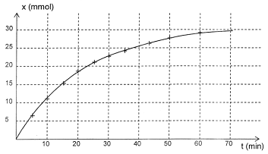
2.3.2. La température est un facteur cinétique : si la température augmente, l’état final est atteint plus rapidement.
2.3.3. Proposition 1 : L’avancement final est divisé par deux. FAUX
La quantité de matière d’eau oxygénée introduite initialement n’étant pas modifiée, l’état final sera inchangé.
Proposition 2 : L’état final est atteint plus rapidement. VRAI
On ajoute moins d’eau distillée que précédemment (seulement 0,50 L au lieu de 1,0 L), la concentration de la solution en eau oxygénée (facteur cinétique) est plus grande, l’état d’équilibre sera atteint plus rapidement.
2.4.1. Un catalyseur est une espèce chimique qui permet d’atteindre plus rapidement l’état final d’équilibre d’un système chimique, sans apparaître dans l’équation de cette réaction (il augmente la vitesse moyenne de réaction).
2.4.2. Le catalyseur est en solution aqueuse comme les réactifs, le mélange réactionnel est constitué d’une seule phase, il s’agit d’une catalyse homogène.

